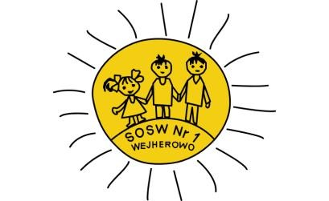
SPORT TO ZDROWIE - ŻYJ ZDROWO, KOLOROWO I BEZPIECZNIE

z wychowawcą Ryszardem Zielonka

Ogłaszam konkurs
na projekt koszulki sportowej
POLSKA
Wejherowo - Lębork 2020

Biegam Bo Lubię…

Szczegóły w regulaminie konkursu-do pobrania-załączniki
Ryszard Zielonka
Regulamin konkursu plastycznego
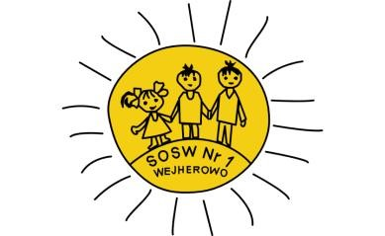

PROJEKT KOSZULKI SPORTOWEJ
Organizator : Zespół zadaniowy do realizacji Programu Wychowawczo – Profilaktycznego
Uczestnicy: wszyscy chętni uczniowie/wychowankowie PZKS
Odpowiedzialny/Koordynator : Ryszard Zielonka
&1
Tematyka : projekt przodu koszulki sportowej promującej dowolną dyscyplinę - aktywność sportową
&2
Format i technika prac: szablon w formacie A4 do pobrania w załączniku regulaminu, technika dowolna, zaleca się wycięcie szablonu
&3
Termin i miejsce składania prac: do dnia 22 maja 2020 roku, zdjęcie pracy przesłane na e-mail: rzielonka62@gmail.com
&4
Termin ogłoszenia wyników: 1 czerwca 2020 roku
&5
Warunki uczestnictwa:
- uczestnik może zgłosić jedną pracę
- pracę należy wykonać samodzielnie
- pracę należy podpisać imieniem i nazwiskiem ucznia oraz klasą
- udział w konkursie jest jednoczesną zgodą na akceptację regulaminu i publikację pracy w Internecie
&6
Ocena: Komisja oceniająca weźmie pod uwagę :
- zgodność pracy z tematem konkursu
- pomysłowość
- staranność
&7
Nagrody:
Z nadesłanych prac zostaną wyłonione i nagrodzone trzy najciekawsze prace
Wyniki konkursu zostaną opublikowane na stronie internetowej PZKS

